Greatest Team
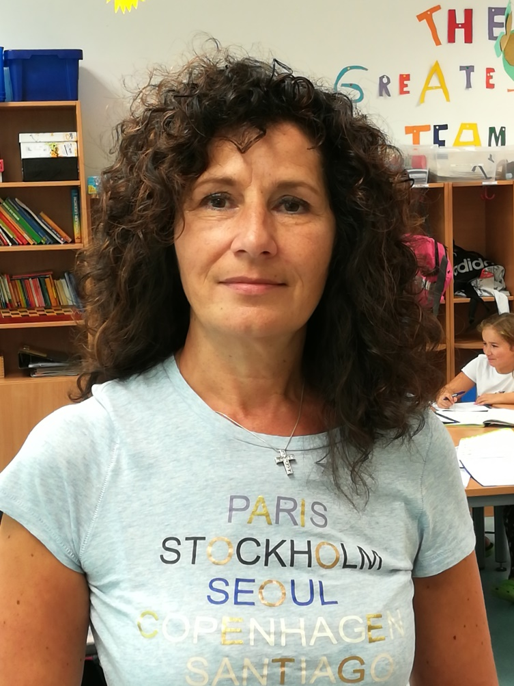

Unsere Gruppe besteht aus 25 Kindern der Jahrgänge 4.
Nach Unterrichtsschluss melden sich die Kinder bei uns an.
Die Kinder haben die Möglichkeit an unseren vier Gruppentischen sowie zwei Einzeltischen zu spielen .Dazu steht ihnen das Außengelände wie auch unsere Gruppe zur Verfügung.
Um 13.30h deckt der Tischdienst die Tische ein, der Getränkedienst stellt Becher und Getränke zur Verfügung.
Wenn alle Kinder, nach dem Hände waschen, an den Tischen versammelt sind, kommen wir durch das „ Leisezeichen“ zur Ruhe.
Das gemeinsame Essen kann beginnen. Wer fertig ist bringt sein Geschirr in die nebenan liegende Küche. Derweil säubert der Tischdienst die Tische.
Anschließend beginnt von 14h – 15h die Hausaufgabenzeit!
Von 14.45h – 14.50h bekommen die Kinder noch einen kleinen Snack wie z.B. Obst oder Rohkost. Wir nennen das „ Teezeit“.
Die Kinder die um 15h abgeholt werden oder alleine nach Hause gehen, machen sich fertig und versammeln sich an der Eingangstür.
Ein Kuschelsofa bietet die Möglichkeit zum Ausruhen oder ein Buch zu lesen. Der davorliegende Teppich bietet 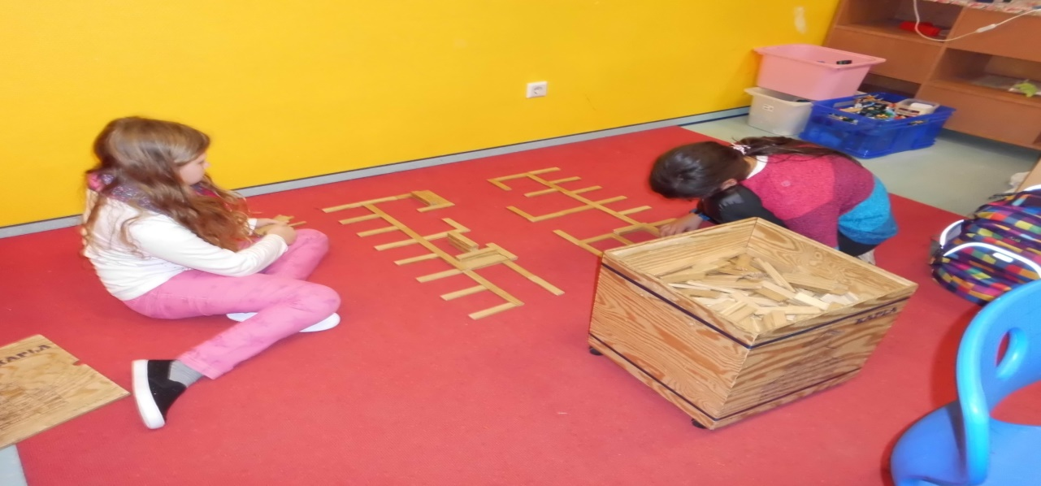
Platz zum Bauen mit Kappler-Steinen oder Lego.

Unsere Entspannungsecke wird mit einem großen Regal, mit vielen altersgerechten Gesellschaftsspielen abgerundet.
Ab 15h beginnt unsere Projektzeit.
In dieser Zeit fördern wir die Kinder individuell in verschiedenen Bereichen,
z.B. gemeinsames Backen, gestalten der Gruppe durch basteln, sowie in Mathe, Englisch und Deutschunterricht.
Mit Aktivitäten in der Turnhalle oder dem Außengelände, sowie Spaziergängen in die nähere Umgebung fördern wir den Bewegungsdrang.

